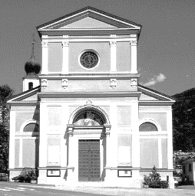
2 VII Domenica del Tempo ordinario (Anno A)
Camminiamo Insieme
N. 34 Anno V – Foglietto settimanale della Parrocchia santi Pietro e Andrea – Povo

Tel.0461 810420 – e-mail: povo@parrocchietn.it – http://povo.diocesitn.it/

Settimana dal 30 agosto al 6 settembre 2020
30 Agosto: XXII DOMENICA DEL TEMPO ORDINARIO (Anno A)
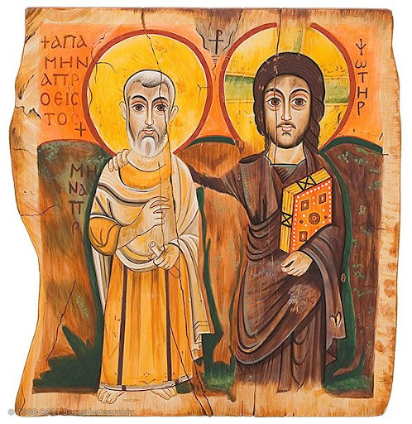
Dal Vangelo secondo Matteo 16,21-27
In quel tempo, Gesù cominciò a spiegare ai suoi discepoli che doveva andare a Gerusalemme e soffrire molto da parte degli anziani, dei capi dei sacerdoti e degli scribi, e venire ucciso e risorgere il terzo giorno.
Pietro lo prese in disparte e si mise a rimproverarlo dicendo: «Dio non voglia, Signore; questo non ti accadrà mai». Ma egli, voltandosi, disse a Pietro: «Va’ dietro a me, Satana! Tu mi sei di scandalo, perché non pensi secondo Dio, ma secondo gli uomini!».
Allora Gesù disse ai suoi discepoli: «Se qualcuno vuole venire dietro a me, rinneghi se stesso, prenda la sua croce e mi segua. Perché chi vuole salvare la propria vita, la perderà; ma chi perderà la propria vita per causa mia, la troverà.
Infatti quale vantaggio avrà un uomo se guadagnerà il mondo intero, ma perderà la propria vita? O che cosa un uomo potrà dare in cambio della propria vita?
Perché il Figlio dell’uomo sta per venire nella gloria del Padre suo, con i suoi angeli, e allora renderà a ciascuno secondo le sue azioni».
Parola del Signore

PER RIFLETTERE (per riflettere p. Ermes Ronchi)
Prendere la croce di Cristo è abbracciare il giogo dell'amore

Se qualcuno vuole venire dietro a me... Ma perché seguirlo? Perché andare dietro a lui e alle sue idee? Semplice: per essere felice. Quindi Gesù detta le condizioni. Condizioni da vertigine. La prima: rinnegare se stesso. Parole pericolose, se capite male. Gesù non vuole dei frustrati al suo seguito, ma gente dalla vita piena, riuscita, compiuta, realizzata. Rinnegare se stessi non significa mortificare la propria persona, buttare via talenti e capacità. Significa piuttosto: il mondo non ruota attorno a te; esci dal tuo io, sconfina oltre te. Non mortificazione, allora, ma liberazione.
Seconda condizione: Prenda la sua croce e mi segua. Una delle frasi più celebri, più citate e più fraintese del Vangelo, che abbiamo interpretato come esortazione alla rassegnazione: soffri con pazienza, accetta, sopporta le inevitabili croci della vita. Ma Gesù non dice: sopporta, dice: prendi. Al discepolo non è chiesto di subire passivamente, ma di prendere, attivamente.
Che cos'è allora la croce? È il riassunto dell'intera vita di Gesù. Prendi la croce significa: Prendi su di te una vita che assomigli alla sua. La vocazione del discepolo non è subire il martirio ma una vita da Messia; come lui anche tu passare nel mondo da creatura pacificata e amante.
La croce nel Vangelo indica la follia di Dio, la sua lucida follia d'amore. Il sogno di Gesù non è uno sterminato corteo di uomini, donne, bambini, anziani, tutti con la loro croce addosso, in una perenne Via Crucis dolorosa. Ma l'immensa migrazione dell'umanità verso più vita. Sostituiamo croce con amore. Ed ecco: se qualcuno vuole venire con me, prenda su di sé il giogo dell'amore, tutto l'amore di cui è capace, e mi segua. Ciascuno con l'amore addosso, che però ha il suo prezzo: Là dove metti il tuo cuore, là troverai anche le tue spine e le tue ferite.
All'orizzonte si stagliano Gerusalemme e i giorni supremi. Gesù li affronta scegliendo di non assomigliare ai potenti del mondo. Potere vero per lui è servire, è venuto a portare la supremazia della tenerezza, e i poteri del mondo saranno impotenti contro di essa: il terzo giorno risorgerò. Quindi la parola centrale del brano: chi perderà la propria vita così, la troverà. Ci hanno insegnato a mettere l'accento sul perdere la vita. Ma se l'ascolti bene, senti che l'accento non è sul perdere, ma sul trovare.
L'esito finale è: trovare vita!. Quella cosa che tutti gli uomini cercano, in tutti gli angoli della terra, in tutti i giorni che è dato loro di gustare: la fioritura della vita. Perdere per trovare. È la fisica dell'amore: se dai ti arricchisci, se trattieni ti impoverisci. Noi siamo ricchi solo di ciò che abbiamo donato.

INTENZIONI SANTE MESSE PER I DEFUNTI dal 29 agosto al 5 settembre 2020
Sabato 29 agosto | Ore 18.30 | Nello;
Domenica 30 agosto | Ore 8.00
Lunedì 31 agosto | Ore 8.00 | Ermellina e Settimo; Maria e Cesare Mazzoni;
Martedì 1 settembre | Ore 8.00 | Egidio e Oliva;
Mercoledì 2 settembre | Ore 8.00
Giovedì 3 settembre | Ore 8.00 | Maria Tomasi;
Venerdì 4 settembre | Ore 8.00 | Enrico e Maria;
Sabato 5 settembre | Ore 18.30 | Elda Fronza; Teresina; Carlo e Rita;  Giuseppina e Umberto;

